«Если лагерь наш гремит, это сделал Динамит .
2 сезон пришкольной площадки Адырской ОШ
Летняя пришкольная площадка и дворовый клуб «Еркем-ай» начал свою работу под девизом «Если лагерь наш гремит, это сделал Динамит . Мы не рушим не взрываем - веселим и зажигаем» Руководителем Гульнар Саматовной Туружановой была разработана программа организации досуга детей в возрасте с 6 до 13 лет. Согласно плана работы были проведены следующие мероприятия: Открытие сезона , на котором силами ,отдыхающих детей был проведен концерт, и праздничная, игровая программа «Здравствуй, Лето!». КВН «Я здоровье берегу , быть здоровым я хочу», день загадок. Детям предложены увлекательные загадки о том ,что нас окружает. Загадки по теме «Лето», о предметах быта. День памяти- Митинг , посвященный тем, кто не вернулся с войны «Не гаснет памяти свяча». Дети подготовили и рассказали стихи о войне, специально собрали полевые цветы и возложили к памятнику, павшим в Великой Отечественной войне, просмотр фильма «Мальчик в полосатый пижаме». «ЭКСПО – 2017» ознакомление с целью её проведения в г.Астане . А также проведены конкурс «Шебер» , творческий конкурс « Жулдыз-ай»,конкурс рисунков «Бодиарт» . В завершении сезона пришкольной площадки была проведена игровая программа «Байга». Дети получили много положительных эмоций .

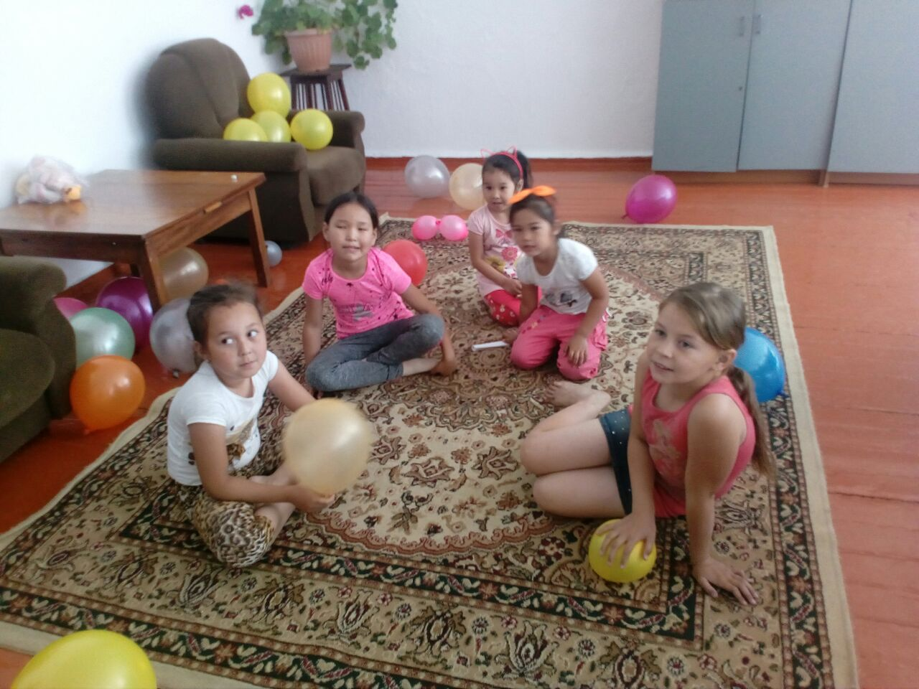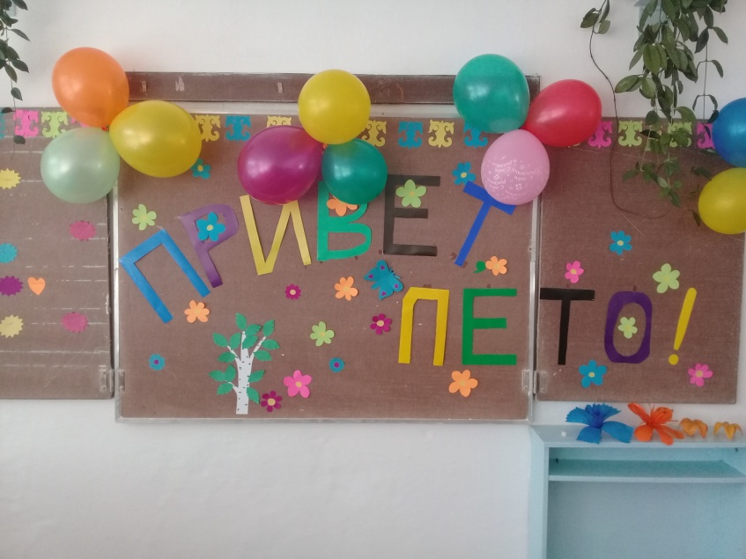
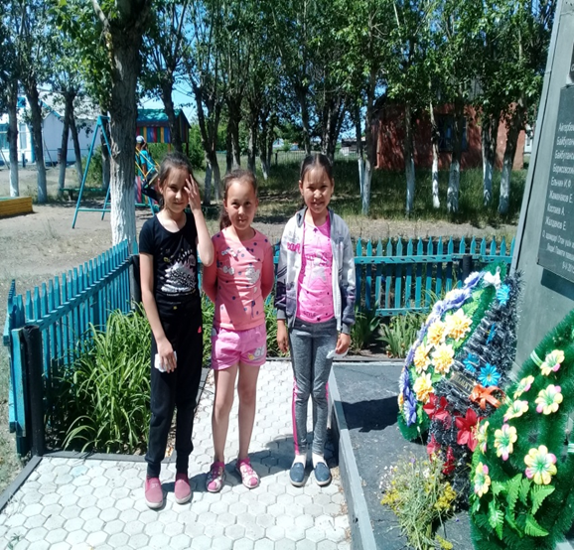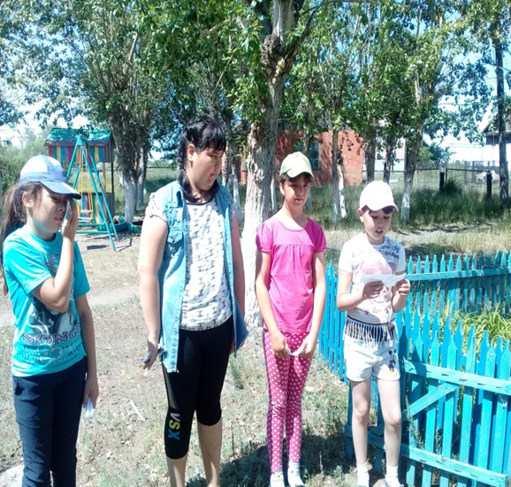
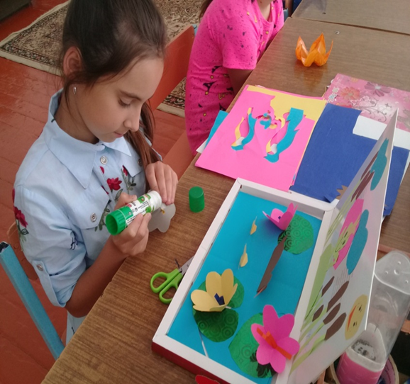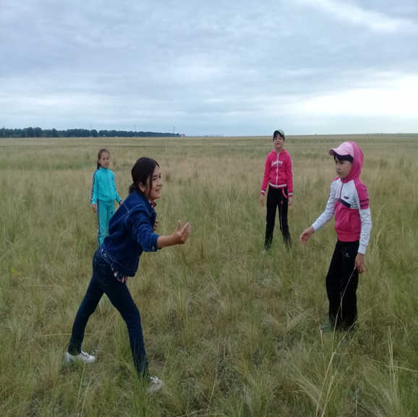
Наряду с детской игровой площадкой работал дворовый клуб «Еркем-ай» с 16.00 до 19.00 ч. посещали дети , которые отдыхали в лагере . Целью работы «Дворового клуба» было благоустройство территории школы , пропаганда ЗОЖ и культуры. Руками детей были изготовлены из подручного материала поделки. Были проведены конкурс детской песни «Караоке» , спортивные мероприятия .
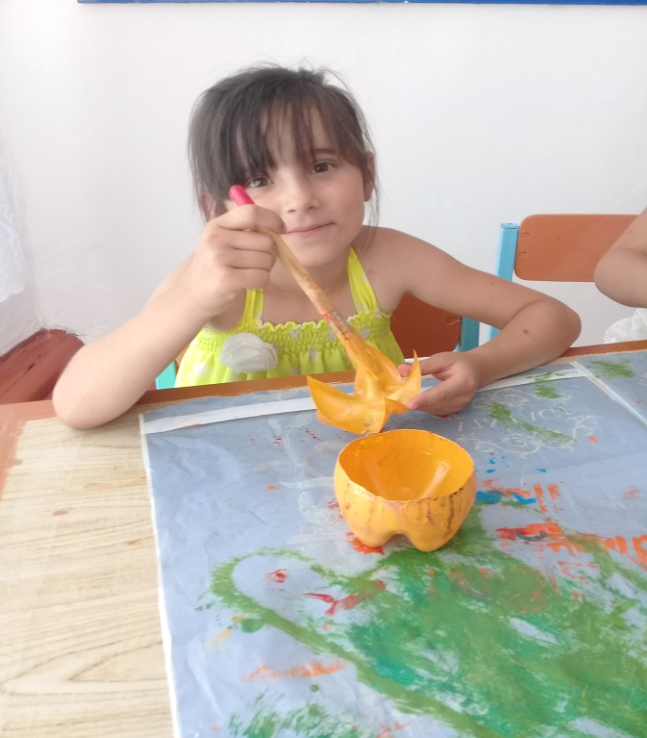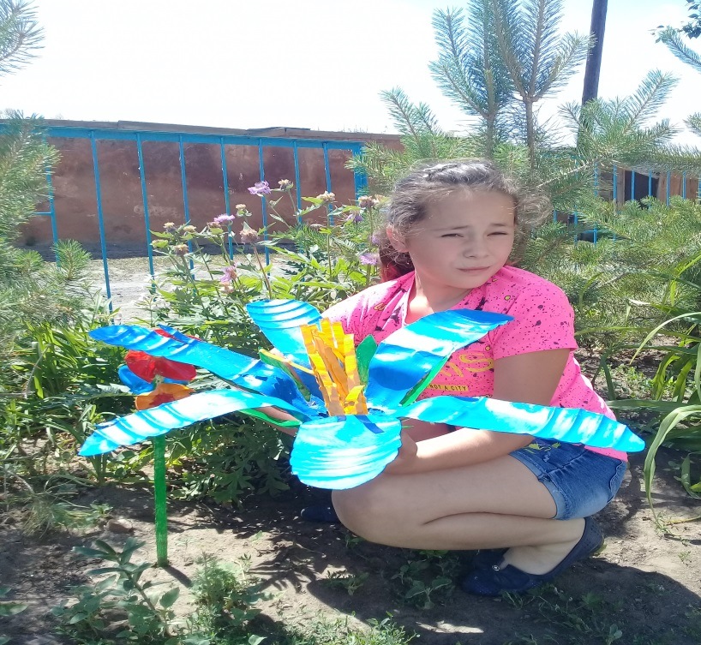
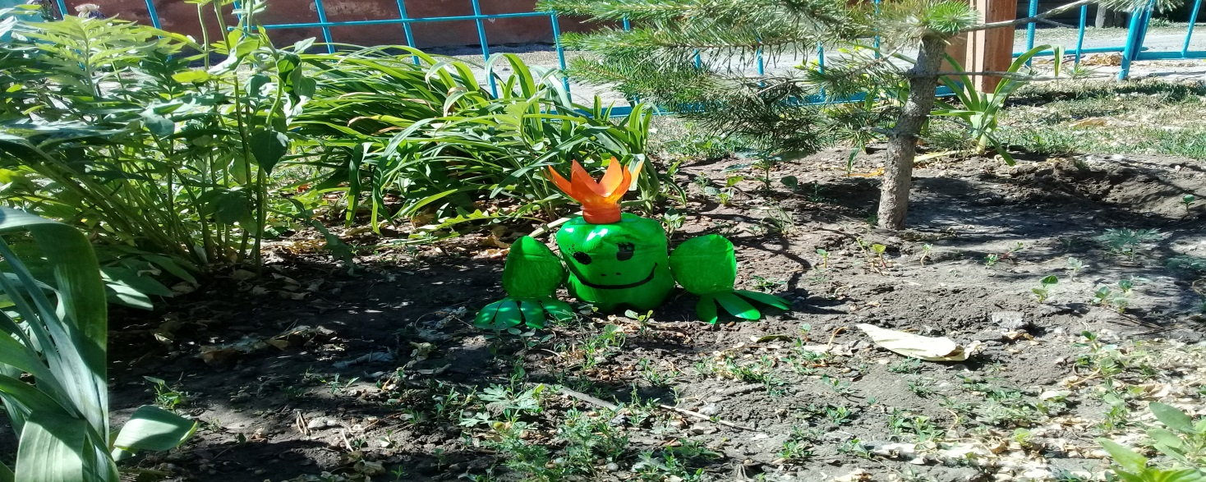
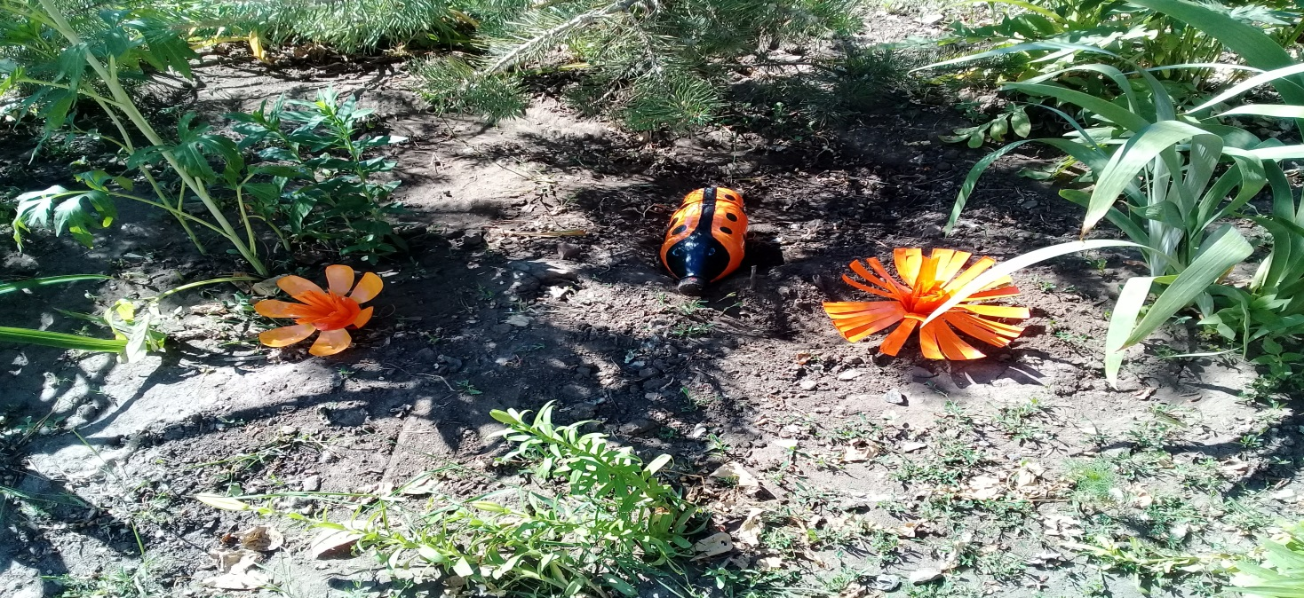
Воспитатель 2 сезона пришкольной площадки и дворового клуба «Еркем-ай» Г.Туружанова

